ترجمه گزارش plus of profession موسسه PMI در خصوص مدیریت الزامات
مدیریت الزامات، عامل اصلی برای موفقیت در پروژه و برنامه
در این مطلب ترجمه گزارش plus of profession موسسه PMI در خصوص مدیریت الزامات ارائه شده است. البته به دلیل حجم تقریباً بالای این گزارش، این ترجمه به مرور به این صفحه اضافه خواهد شد. همچنین در انتهای صفحه می توانید نسخه انگلیسی این گزارش را دانلود و مطالعه نمایید.
معرفی:
هنگام شمارش تعداد دلایل شکست یک پروژه، به بیش از یک دست نیاز دارید. اما مهم‌ترین آن‌ها همیشه شامل خزش محدوده (توضیح مترجم: سندرم سینک آشپزخانه در مدیریت پروژه، اشاره به تغییرات، رشد مداوم یا کنترل ‌نشده در محدوده پروژه در هر نقطه از زمان شروع تا پایان پروژه دارد)، ارتباطات ضعیف، عدم مشارکت ذینفعان و حمایت ناکافی از طرف حامی مالی خواهند بود.
همه‌ی این مشکلات در برخی موارد مشترک هستند: آنها شامل الزامات می‌شوند یا روی الزامات تاثیر زیادی می‌گذارند. روند شناسایی یک پروژه، تعریف آن پروژه، مستند‌سازی و مدیریت راه‌حل برای پروژه‌ی موفق باید ارائه شود.
علیرغم اهمیت آشکار الزامات برای ارزش‌گذاری پروژه و نتایج کسب وکار، یک کمبود تحقیقاتی معنی‌دار وجود دارد و در مورد این است که چگونه سازمان‌ها این مولفه مهم در پروژه‌ها و برنامه‌ها را درک می‌کنند و به آن نزدیک می‌شوند.
براساس یک نظرسنجی جامع از بیش از 2000 شاغل (متخصص)، این گزارش نگاهی به موقع و بی‌سابقه از عملکرد فعلی مدیریت الزامات و تأثیر آن بر پروژه‌ها و برنامه‌ها، از جمله داده‌های انحصاری، تجزیه و تحلیل‌ها و بینش های مربوط به موضوعات و سوالات کلیدی را ارائه می‌دهد. به طور مشخص:
- منابع حیاتی مورد نیاز
- سازمانهای آموزشی و پشتیبانی مورد نیاز برای ارائه
- فرآیندها و روشهای خوبی که باید دنبال شوند.
- از همه مهم‌تر، آنچه که سازمان‌های با عملکرد بالا، بهتر یا متفاوت‌تر انجام می‌دهند.
این گزارش جزئیات یافته‌های یک پروژه تحقیقاتی عمیق را که PMI در ماه می سال 2017 انجام داد، بیان می‌کند. این تحقیق برای درک بهتر مهارت‌ها و شایستگی‌های مهم یا حیاتی (صلاحیت حیاتی، مهارتی است که برای موفقیت در یک نقش خاص یا انجام یک کار خاص کاملاً ضروری است) و مدیریت الزامات در سازمانها و اینکه چگونه توانایی‌ها در موفقیت پروژه و برنامه مشارکت می‌کند، انجام شده است.
PMI مدیریت الزامات را به عنوان رشته برنامه‌ریزی، نظارت، تجزیه و تحلیل، برقراری ارتباط و کنترل الزامات تعریف می‌کند. این یک روند مداوم در طول یک پروژه است که شامل برقراری ارتباط بین اعضای تیم پروژه و ذینفعان و تنظیم تغییرات مورد نیاز در طول پروژه است.
PMI از طرف ذینفعان می‌پذیرد که گاهی اوقات بین تجزیه و تحلیل کسب و کار و مدیریت الزامات سردرگمی وجود دارد. تحقیقات ما برخی بدیهیات را ارائه می‌دهد: برای اینکه سازمان‌ها بتوانند پروژه‌ها را با موفقیت ارائه دهند، باید واقعاً در تجزیه و تحلیل کسب و کار مهارت داشته باشند و برای اینکه واقعاً در تجزیه و تحلیل کسب و کار مهارت داشته باشند، باید در مدیریت الزامات تخصص داشته باشند.
PMI تجزیه و تحلیل کسب و کار را به عنوان دانش کاربردی شامل: مهارت‌ها، ابزارها و تکنیک‌‌هایی تعریف می‌کند تا مشکلات را تعیین کند، نیازهای کسب و کار را شناسایی کند؛ راه‌حل‌های مناسب برای تأمین این نیازها را شناسایی و توصیه ‌کند؛ نیازهای ذینفعان را برای دستیابی به اهداف کسب و کار و پروژه استخراج، مستندسازی و مدیریت کند و کارهای تیم پروژه توسط اجرای موفقیت آمیز محصول و خدمات خود یا نتیجه نهایی پروژه یا برنامه را تسهیل کند.
در حالی که مدیریت الزامات یکی از قسمت‌های مهم تجزیه و تحلیل کسب و کار است، فرایند تجزیه و تحلیل کسب و کار قبل از شروع پروژه آغاز می‌شود و بعد از بسته شدن پروژه هم ادامه دارد تا اطمینان حاصل شود که منافع مورد انتظار ذینفعان محقق شده باشد. صرف نظر از اینکه مدیر پروژه یا تحلیلگر کسب و کار مسئولیتی دارند، داشتن اطمینان از تحویل موفقیت آمیز پروژه‌ها و برنامه‌ها ضروری است.
اما مطالعه ما نشان داد شاید مهم‌تر از همه، سازمان ها در سه زمینه مهم کوتاهی می‌کنند و در نتیجه پروژه‌ها آسیب می‌بینند. این گزارش اهمیت تمرکز مداوم روی افراد، فرآیند و فرهنگ را برای رسیدگی به دومین دلیل عمده عدم موفقیت پروژه ها - مدیریت ضعیف الزامات، برجسته می‌کند. ادامه مطلب را بخوانید تا بدانید که امروز سازمان شما چگونه می تواند پیشرفت کند.

خلاصه اجرایی
عملکرد واقعی مدیریت الزامات به دلایل زیادی، سازمان‌های کوچک و بزرگ را نگران می‌کند و انجام ضعیف آن منجر به شکست پروژه می‌شود.
در سال 2009، IAG Consulting یک نظرسنجی انجام داد و مشخص شد که 74 درصد از شرکت‌ها سطح پایینی از بلوغ در مدیریت الزامات دارند و در نتیجه‌ فرصت های خود را از دست می‌دهند، بودجه بیش از حد و منابع هدر رفته دارند و... . این شرکت‎ها فقط در 54 درصد از مواقع به اهداف تجاری خود رسیدند در حالی که در 35 درصد مواقع زمان می‌برد تا این نتایج ناامید کننده را ارائه دهند.
چنین یافته‌هایی باید به عنوان زنگ بیدارباش باشند. با این وجود در سال‌های اخیر برای بررسی نحوه پاسخگویی سازمان‌ها به بحران نیازمندی ها تاکنون کار کمی انجام شده است.
مطالعه سالانه جهانی PMI's Pulse of the Profession revealed نشان داد که "جمع‌آوری الزامات نادرست" همچنان دلیل اصلی شکست پروژه (37 درصد) در سال 2014 است (بیشتر از 32 درصد در سال 2013). این واقعیت، به علاوه تمرکز PMI در این زمینه عملی، ما را بر آن داشت تا در مورد این علت شکست به طور عمیق تحقیق کرده و یافته‌های خود را در این گزارش منتشر کنیم.
مطالعه ما نشان می‌دهد که بسیاری از سازمان‌ها هنوز در مدیریت الزامات نقص دارند.آنها فاقد منابع لازم برای انجام صحیح آن هستند. آنها نمی‌توانند مهارت‌های مربوطه را در افراد خود پرورش دهند و جای تعجب نیست که مدیریت اجرایی و اسپانسرها اهمیت مدیریت الزامات را کاملاً ارزشیابی نمی‌کنند.
برای آن‌ها گران تمام می‌شود. به ازای هر دلار که در پروژه ها و طرح ها هزینه می کنند، 5.1 درصد به دلیل مدیریت ضعیف الزامات هدر می‌رود. به بیان واضح‌تر، مبلغ 51 میلیون دلار هدر رفته برای هر یک میلیارد دلار که هزینه شده است. این هزینه‌های پنهانی است که در کسب و کارهای خصوصاً پروژه محور وجود دارد.
برای تغییر روندکار و امکان موفقیت آمیزتر شدن پروژه‌ها و نتایج تجاری، این مطالعه نشان می‌دهد که سازمان‌ها باید توجه خود را بیشتر روی سه حوزه مهم متمرکز کنند که می‌تواند توانایی مدیریت الزامات آنها را به میزان قابل توجهی بهبود بخشد: افراد، فرآیندها و فرهنگ.
- افراد- سازمان‎ها باید منابع لازم را در جایی قرار دهند تا به درستی مدیریت الزامات برای پیشنهاد راه‌حل‌هایی برای پروژه‌ها و برنامه‌ها را اعمال کنند. در عین حال، آنها همچنین باید مهارت‌های لازم برای انجام این کارها را تشخیص و توسعه دهند.
- فرآیندها- سازمان‌ها باید فرآیندهای خود را در سطوح پروژه و برنامه استاندارد و رسمی کنند تا اطمینان حاصل شود که آنها به طور مداوم از اقدامات خوب مدیریت الزامات برای تمام ابتکارات خود استفاده می‌کنند.
- فرهنگ- سازمان‌ها باید احساس ضرورت در خصوص مدیریت الزامات را در راس امور ایجاد کنند، به طوری که مدیریت اجرایی و حامیان مالی این عمل را به عنوان صلاحیت مهم پروژه‌ها و برنامه‌ها كاملاً ارزش‌گذاری كنند و پشتیبانی و تعهد مناسب برای برتری داشتن در سازمان را ارائه ‌دهند.
-------------------
فوریت: الزامات ضعیف = عملکرد ضعیف ( 47٪ از پروژه‌های ناموفق به دلیل مدیریت ضعیف الزامات، در رسیدن به اهداف شکست خوردند)
دلایل زیادی وجود دارد که امروزه سازمان‌ها همچنان برای ایجاد ثبات در پروژه‌ها و برنامه‌های خود تلاش می‌کنند. علی رغم تلاش تیم‌های با استعداد و سخت‌کوش، آنها پتانسیل کامل برای رسیدن به مهمترین اهداف استراتژیک خود را ندارند و در یک محیط کسب و کار پیچیده، با تغییرات سریع تکنولوژیکی و جهانی‌سازی، اجرای پروژه فقط چالش برانگیزتر می‌شود.
این مطالعه عمیق نشان می‌دهد که وقتی پروژه‌ها اهداف اصلی و اهداف کسب و کار خود را برآورده نمی‌کنند، تقریباً علت شکست نیمی از پروژه ها (47 درصد)، مدیریت نادرست الزامات است و هنگامی‌که ارتباط ناکافی یا ضعیف را دلیل اصلی شکست پروژه می‌دانند، از هر چهار سازمان سه تای آن‌ها گزارش می‌کنند که این مسئله بیش از هر زمینه دیگری در پروژه‌های آنها، از جمله ریسک، ذینفعان، برنامه یا بودجه، روی مدیریت الزامات تأثیر منفی می‌گذارد (75 درصد).
اجزای زیادی برای اجرای موفقیت آمیز پروژه وجود دارد - همه آنها به هم پیوسته و مهم هستند - اما به وضوح مدیریت الزامات یکی از مهم‌ترین آنهاست و هنگامی که این کار ضعیف انجام شود، عواقب آن می‌تواند شدید باشد. علت و معلول مدیریت ضعیف الزامات برای سازمان‌های کم بازده بدتر است، جایی که بیش از نیمی از پروژه‌ها اساساً به دلیل مدیریت ضعیف الزامات ناموفق هستند. این مشکل برای سازمان‌های کم بازده تقریباً 10 سنت برای هر دلار خرج شده، هزینه دارد.
برای مقایسه، در سازمان‌های با عملکرد بالا، فقط 11 درصد پروژه‌ها در درجه اول به دلیل مدیریت ضعیف الزامات، اهداف اصلی خود را برآورده نمی‌کنند و زیان 1 درصدی آنها قابل تحمل‌تر است.

وضعیت: سازمانها در حال تلاش هستند
شناسایی ارتباط بین مدیریت ضعیف الزامات، شکست پروژه و هدر رفت دلارهای پروژه، اولین قدم مهم در رسیدگی به مشکل است. اما مشکل چند وجهی است - مطالعه ما نشان می‌دهد که سازمان‌ها تمرکز زیادی بر روی افراد، فرآیندها و فرهنگ ندارند.
در ابتدا فقط نیمی از سازمان ها (49 درصد) گزارش می‌كنند كه آنها منابع لازم را برای انجام صحیح مدیریت الزامات در اختیار دارند و نیمی دیگر از سازمانها فاقد منابع هستند (شکل 1).
نیمی از سازمان‌ها گزارش می‌کنند که منابع کافی برای انجام درست مدیریت الزامات را ندارند.
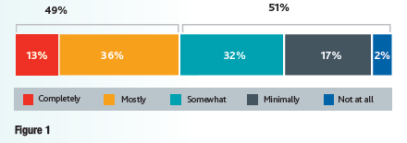
به علاوه این مطالعه نشان می‌دهد که شناخت محدودی از مهارت های مورد نیاز برای مدیریت الزامات وجود دارد. به طور خاص، کمتر از یک سازمان در چهار سازمان (24 درصد) گزارش می‌دهند که در شناخت و توسعه مهارت های مورد نیاز برای مدیریت موثر الزامات به خوبی عمل می‌کنند. شاید نگران کننده‌ترین نکته این باشد که از هر سه سازمان (34 درصد) یک سازمان در زمینه اصلی و مهم توسعه مهارتهای خاص مدیریت الزامات خوب عمل نمی‌کند یا اصلاً کاری انجام نمی‌دهد (شکل 2).
از هر سه سازمان یکی در زمینه اصلی ومهم توسعه مهارت ها خوب عمل نمی‌کند یا اصلاً کاری انجام نمی‌دهد.
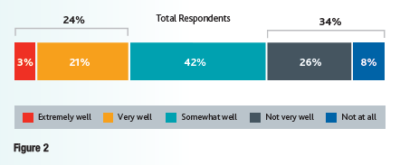

وقتی نوبت به فرآیندها و روش‌ها می‌رسد، کمتر از نیمی از سازمان‌ها گزارش می‌دهند که به خوبی تمرین‌های کلیدی مدیریت الزامات، از "کیفیت راه حل استفاده از محصول" و "رضایت نهایی مشتری" تا "خرید اجرایی اسپانسر" و "مدیریت تغییر" را انجام می‌دهند (شکل 3).
علاوه بر این، فقط 46 درصد سازمان‌ها گزارش می‌دهند كه برای اطمینان از اعتبارسنجی الزامات بی طرفانه برای پروژه‌ها، از یك فرآیند رسمی استفاده می‌كنند و 26 درصد می‌گویند كه اعتبارسنجی عینی بطور كلی انجام شده است، هرچند هیچ فرایند رسمی در این زمینه وجود ندارد.
کمتر از نیمی از سازمان ها گزارش می دهند که به خوبی تمرین‌های مدیریت الزامات را انجام می‌دهند.
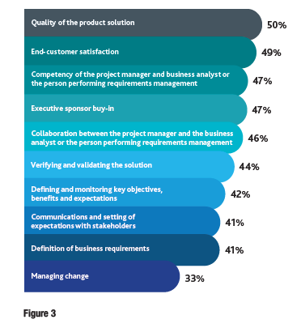
این یافته‌ها، عدم مهارت کافی در منابع مدیریت الزامات و توسعه مهارت‌های بسیاری از سازمان‌ها و همچنین روش‌ها و فرآیندها را مورد اشاره قرار میدهد. برای اینکه به طور معنی‌داری به هر یک از این کمبودها رسیدگی شود، سازمان ها باید به اهمیت مدیریت الزامات بها دهند و آن را به موفقیت پروژه‌ها و برنامه‌های خود متصل کنند. با این حال اکثر سازمان‌های پاسخ‌دهنده گزارش می‌دهند که سازمان‌هایشان به عنوان یک کل - و مدیران ارشد و حمایت‌کنندگان اجرایی/ پروژه، به طور خاص - مدیریت الزامات را به عنوان یک صلاحیت مهم برای پروژه‌ها و ابتکارات استراتژیک به طور کامل ارزش‌گذاری نمی‌کنند (شکل 4).
اکثر سازمان‌ها به عنوان یک صلاحیت مهم برای پروژه‌ها و ابتکارات استراتژیک، به طور کامل مدیریت الزامات را ارزش‌گذاری نمی‌کنند.
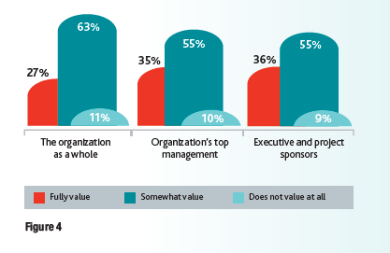
در مجموع، همه این یافته‌ها - منابع ناکافی، رشد ناکافی مهارت‌ها، روندها و عملکردهای غیررسمی و حمایت بی‌اثر در رده‌های بالای سازمان‌ها - تصویری آزاردهنده ارائه می‌دهد که شدیدا نشان‌دهنده‌ی بلوغ پایین مدیریت الزامات است. جالب است که سازمان‌ها این وضعیت را انکار نمی‌کنند - فقط از هر 5 سازمان (20 درصد) یک سازمان بلوغ مدیریت بالای الزامات را گزارش می‌دهد. برای اطلاعات بیشتر در مورد بلوغ مدیریت الزامات به نوار کناری صفحه 9 مراجعه کنید.
همه این موارد مهم بر روی افراد، فرآیندها و فرهنگ با هم مرتبط هستند و عدم توجه به هریک از آنها می‌تواند توانایی یک پروژه را در تحقق اهداف خود به خطر بیندازد. اما خوب انجام ندادن هیچ یک از آنها می تواند راهی سریع برای شکست پروژه و برنامه و سازمانی باشد.

چالش: دانستن و انجام دادن
اکثریت قریب به اتفاق (87 درصد) سازمان‌ها، تا حدی تشخیص می‌دهند که به پیشرفت‌ در زمینه مدیریت الزامات نیاز دارند. هنگامی که از آنها سوال می‌شود که به چه درجه‌ای از بهبود به منظور عملکرد مدیریت الزامات در سازمان‌ها نیاز دارند، بیش از یک سوم سازمان‌ها (35 درصد) گزارش می‌دهند که به "بسیاری" نیاز دارند و 52 درصد دیگر گزارش می‌دهند که به "مقداری" در داخل سازمان نیاز دارند.
مطالعه ما نشان می‌دهد که برخی از سازمان‌ها در حال انجام اقدامات برای بهبود عملکرد مدیریت الزامات هستند. بیش از نیمی، گزارش می‌دهند که تمرکز بیشتری بر روی روش‌ها و فرآیندهای تعریف شده (58 درصد) و بازنگری در فرآیندهای فعلی (53 درصد) دارند. علاوه بر این، 48 درصد سازمان‌ها تاکید خود را بر آموزش كارمندان گزارش می‌دهند (شکل 5). اینها گام‌هایی در مسیر درست است.
بسیاری از سازمان‌ها گزارش می‌دهند که برای بهبود عملکرد مدیریت الزامات خود، روی شیوه ها و فرآیندها (بیشتر یا بازنگری‌ها) -آموزش کارمندان- تمرکز دارند.
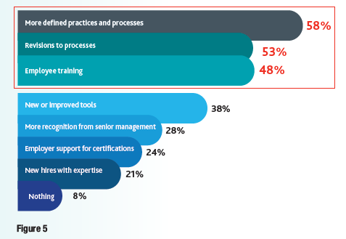
با این حال، در حالی که اکثر سازمان‌ها به اهمیت حیاتی مدیریت الزامات- شایستگی‌های مرتبط با موفقیت پروژه های سازمان خود -اعتراف می‌کنند، اما مطالعه ما نشان می‌دهد که بین درک ارزش این شایستگی‌ها و عملکرد آنها فاصله وجود دارد. به عنوان مثال، اگرچه 71 درصد از سازمان‌ها می‌گویند كه برقراری ارتباط با ذینفعان در مورد اهداف سازمانی "فوق‌العاده یا كاملاً حیاتی" است، اما فقط 59 درصد از آنها انجام این فعالیت را "همیشه یا غالبا" گزارش می‌دهند.
فاصله‌های مشابهی بین دیدگاه مهم و فرکانس انجام صلاحیت‌های اندازه‌گیری شده در مدیریت الزامات، از "طراحی راه حل‌های استفاده از محصول که اهداف تجاری را برآورده می‌کنند" تا "کمی کردن نیازهای منابع برای کار با الزامات" می‌تواند پیدا شود (شکل 6).
با توجه به ماهیت شناخته شده این صلاحیت‌ها، سازمان‌ها باید برای اجرای هر یک از آنها برای پروژه‌ها و برنامه‌های خود تمرکز کنند.
بین دیدگاه حیاتی و فرکانس انجام صلاحیت های مدیریت الزامات فاصله وجود دارد.
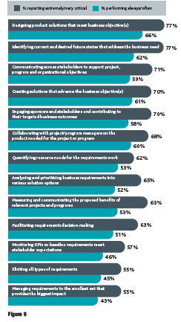

از هر 5 سازمان، 1 سازمان بلوغ مدیریت بالای الزامات را گزارش می‌دهد.
بلوغ چیست؟
بلوغ مربوط به سطوح توانایی و کارایی سازمان است که در هنگام انجام فعالیت‌های مدیریت الزامات در یک پروژه یا برنامه، در بین افراد، فرآیندها و ابزارهای خود نشان می‌دهد.
این امر با نظارت مستمر بر قابلیت‌ها، شناسایی زمینه‌های بهبود فرآیند الزامات و اجرای پیشرفت‌هایی برای اطمینان از عملکرد مطلوب فعالیت‌های مربوط به الزامات، حاصل می‌شود.
این امر با تشخیص سازمانی و رهبری از اهمیت مدیریت عملکرد در پروژه‌ها و برنامه‌ها امکان‌پذیر است. - دیوید پی بی.

راه رو به جلو: تمرکز بر روی افراد، فرآیندها و فرهنگ
همانطورکه در بالا گفته شد، سازمان‌های کم بازده به دلیل مدیریت ضعیف الزامات تقریباً 10 برابر بیشتر از همتایان با عملکرد بالا خود در پروژه‌ها و برنامه‌ها پولشان را هدر می‌دهند - حدود 10 درصد از هر دلار هزینه شده در مقایسه با 1 درصد.
با این حال، مطالعه ما نشان می‌دهد که در مورد کسانی که وظایف مدیریت الزامات برای پروژه‌ها و برنامه‌‌های سازمان را انجام می‌دهند، هیچ تفاوت قابل تشخیصی بین عملکرد بالا و پایین وجود ندارد. به این معنا که افراد با عملکرد بالا از مدیران پروژه و تحلیل‌گران کسب و کار برای مدیریت الزامات به همان نسبت افراد با عملکرد پایین استفاده می‌کنند. بنابراین می‌توان نتیجه گرفت که خروجی‌های پروژه‌ها و برنامه‌ها توسط وظایف مدیریت الزامات تحت تاثیر قرار نمی‌گیرد و فعالیت‌ها توسط مدیران پروژه، تحلیل‌گران کسب و کار یا هر دو انجام می‌شود.
وقتی صحبت از انجام موثر مدیریت الزامات می‌شود، صحبت از فرد یا افراد نیست بلکه چگونگی ایجاد تفاوت است.
بنابراین وقتی صحبت از مدیریت الزامات برای پروژه‌ها و برنامه‌ها می‌شود، چگونه سازمان‌های با عملکرد بالا، عملکرد بهتر یا متفاوت‌تری نسبت به سازمان‌های با عملکرد پایین دارند؟
واضح است که سازمانهای با عملکرد بالا صلاحیت مهم مدیریت الزامات موثر روی پروژه‌ها و برنامه‌ها را تشخیص می‌دهند که با تمرکز آنها بر افراد، فرآیندها و فرهنگ به اثبات می‌رسد.

افراد
مطالعه ما نشان می‌دهد سازمان‌هایی که منابع لازم را در اختیار دارند (افراد، زمان و غیره) برای مدیریت صحیح الزامات و تشخیص و توسعه مهارت‌های کارکنان مورد نیاز برای مدیریت موثر الزامات، نتایج پروژه به طور قابل توجهی بهتر است – بیشتر پروژه‌هایی که اهداف اصلی و اهداف تجاری آنها مطابقت دارند، خط پایه تعیین شده آنها را برآورده می‌کند و در زمان مقرر و براساس بودجه اصلی آنها تکمیل می‌شوند (شکل 7 و 8).
وجود منابع لازم در محل (افراد، زمان و ...) برای انجام مدیریت الزامات، منجر به عملکرد بهتر پروژه می‌شود.
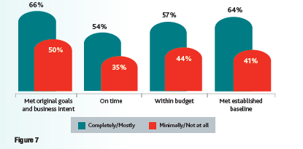
شناخت و توسعه مهارت‌های مورد نیاز کارمندان برای مدیریت موثر الزامات منجر به عملکرد بهتر پروژه می‌شود.
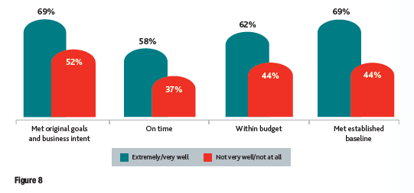
"طبق تجربه من، مردم وقت زیادی را صرف عناوین و اصطلاحات کرده‌اند و کارهای مهمی را که منجر به نتایج می‌شود از دست داده‌اند. ما باید عناوین و اصطلاحات را کنار بگذاریم و در عوض فعالیت‌هایی را که به موفقیت پروژه‌ها و برنامه‌ها کمک می‌کند، متمرکز کنیم. بیایید به آنچه واقعاً مهم است توجه کنیم و برخی پیشرفتهای اساسی انجام دهیم. "
مارک لانگلی. رئیس و مدیر عامل و مدیر پروژه موسسه مدیریت

سازمان‌های با عملکرد بالا، نیاز به حمایت و توسعه افراد خود را تشخیص می‌دهند. همانطورکه مطالعه ما نشان می‌دهد که سازمان‌های با عملکرد بالا به طور قابل توجهی بیشتر تمرکز خود را بر روی تأمین منابع لازم و شناخت و توسعه مهارت‌های مورد نیاز برای مدیریت موثر الزامات در مقایسه با سازمان‌های با عملکرد پایین می‌گذارند (شکل 9).
سازمان‌های با عملکرد بالا به طور قابل توجهی منابع لازم را در اختیار دارند و مهارت‌های کارمندان را برای مدیریت موثر الزامات/ تجزیه و تحلیل کسب و کار شناسایی و توسعه می‌دهند.
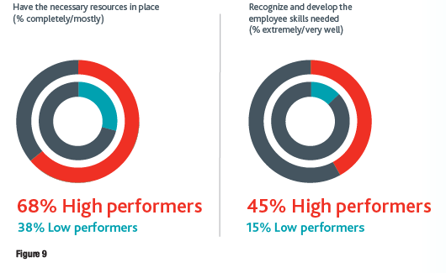
فرآیندها
سازمان‌هایی که مهارت خود را با فرآیندهای مدیریت الزامات و روش‌های خود نشان می‌دهند، نتایج پروژه‌ شان را به طور قابل توجهی بهترگزارش می‌کنند، به ویژه هنگامی که بر اعتبار سنجی و تأیید الزامات تمرکز دارند. مطالعه ما نشان می‌دهد سازمان‌هایی که از یک فرایند رسمی برای اعتبارسنجی الزامات پروژه‌ها استفاده می‌کنند، به طور قابل توجهی نتایج پروژه را تحقق می‌بخشند (شکل 10).
تمرکز بر روی یک فرآیند رسمی برای اعتبار سنجی الزامات برای اطمینان از اعتبار سنجی اهداف منجر به عملکرد بهتر پروژه می‌شود.
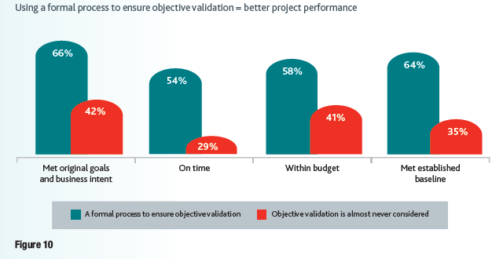
سازمان‌های با عملکرد بالا، اهمیت فرآیندها و روش‌های مدیریت الزامات را برای پروژه‌های خود تشخیص می‌دهند زیرا مطالعه ما نشان می‌دهد که سازمان‌های با عملکرد بالا به طور قابل توجهی بیشتر، از یک فرایند رسمی برای اعتبارسنجی الزامات پروژه‌ها در مقایسه با همتایان با عملکرد پایین خود استفاده می‌کنند (شکل 11).
دو برابر بیشتر از مجریان با عملکرد بالا از یک فرآیند رسمی برای اطمینان از اعتبارسنجی الزامات هدف برای پروژه‌ها استفاده می‌کنند.
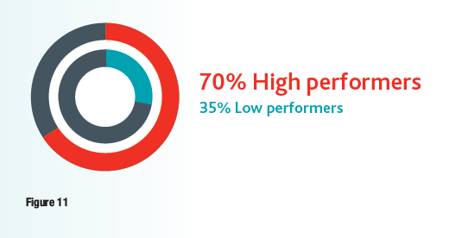
علاوه بر این، سازمان‌های با عملکرد بالا در مقایسه با سازمان‌های با عملکرد پایین، عملکردشان را به طور قابل توجهی در هر 10 روش کلیدی مدیریت الزامات گزارش می‌کنند. بدیهی است که سازمان‌های با عملکرد بالا در بین عملکردها و فرآیندهای مدیریت الزامات، سطح تخصص بالاتری دارند (شکل 12).
سازمان های با عملکرد بالا در هریک از روش‌های مدیریت الزامات به طور قابل توجهی بهتر عمل می‌کنند.
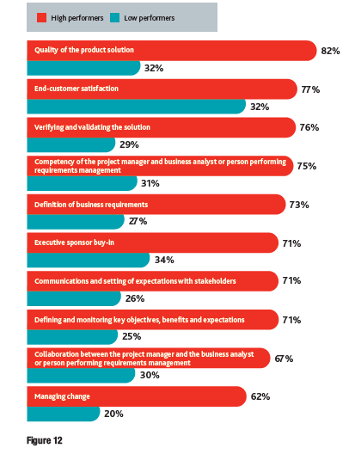
مهمترین مهارت‌ها برای مدیریت الزامات؟
ما از اعضای شورای اجرایی جهانی خود خواستیم که به ما بگویند مهمترین مهارت مورد نیاز برای مدیریت موثر الزامات چیست. بسیاری به ما گفتند که دو مهارت مهم عبارتند از:
- گوش دادن فعال
- تفسیر و بیان واضح الزامات و انطباق آنها با چشم انداز استراتژیک پروژه.
علاوه بر این، بسیاری نیز به اهمیت موارد زیر اشاره کردند:
- ارتباطات
- برخورد با ابهام
- درگیر کردن ذینفعان
اینها مهارت‌های فنی مدیریت پروژه نیستند - آنها در مورد رهبری و استراتژی است.
ما این را تعجب‌آور نمی‌دانیم. هنگام مدیریت الزامات پروژه‌ها و برنامه‌ها، نیاز به مهارت‌های فنی ضروری است. متخصصان باید قادر به استخراج و مستندسازی مشخصات، نظارت و ارزیابی و انجام مدل‌سازی مفهومی و بصری باشند. اما برای مدیریت موفقیت آمیز الزامات، متخصصان باید قادر به انجام کارهایی از قبیل موارد زیر باشند:
- کشف نیازهایی که شرکای تجاری و کاربران نهایی قادر به بیان آنها نیستند؛
- درک پیچیدگی فرآیند کسب و کار؛
- پیامدهای تغییرات استراتژی کسب و کار را بشناسید؛
- ارزش راه حل را با ذینفعان اصلی در میان بگذارید.

فرهنگ
مطالعه ما به وضوح نشان می‌دهد که شناخت مدیریت الزامات به عنوان یک صلاحیت اصلی برای پروژه‌ها و برنامه‌ها از بالا آغاز می شود و فرهنگ سازمانی که مدیریت الزامات را در برمی‌گیرد برای پروژه‌ها و برنامه‌ها حیاتی است. وقتی سازمان‌ها (به عنوان یک کل)، مدیران عالی و حامیان مالی پروژه، مدیریت الزامات را برای پروژه‌ها و برنامه‌های خود کاملاً می‌سنجند، نتایج پروژه به طور قابل توجهی بهتر است - دستیابی به اهداف اصلی/ مقاصد کسب و کار و خط پایه‌گذاری شده آن‌ها، به موقع و در تکمیل بودجه است (شکل 13 ، 14 و 15).
سازمانی که مديريت الزامات را به عنوان يك صلاحيت مهم ارزش‌گذاری می‌کند، منجر به عملكرد بهتر پروژه مي‌شود.
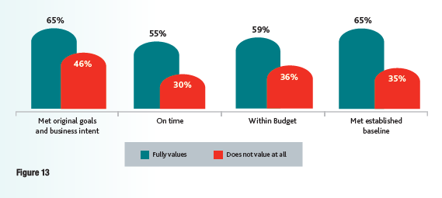
مدیریت ارشدی که به طور کامل مدیریت الزامات را به عنوان یک صلاحیت مهم ارزش‌گذاری می‌کند، منجر به عملکرد بهتر پروژه می‌شود.
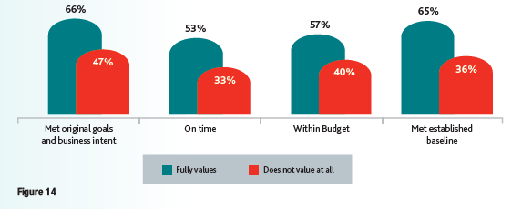
حامیان مالی که به طور کامل مدیریت الزامات را به عنوان یک صلاحیت مهم ارزش‌گذاری می‌کنند، منجر به عملکرد بهتر پروژه می‌شود.
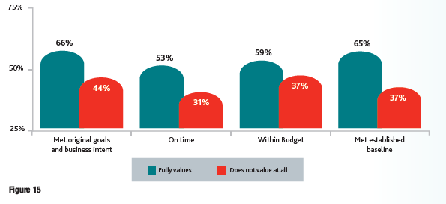
بنابراین جای تعجب نیست که مطالعه ما نشان می‌دهد که سازمان‌های با عملکرد بالا در زمینه فرهنگ سازمانی عملکرد بهتری دارند زیرا مدیریت الزامات را به عنوان صلاحیت اصلی پروژه‌ها و برنامه‌ها می‌شناسد (شکل 16).
در کل سازمان‌های با عملکرد بالا، در مقابل سازمان‌های با عملکرد پایین به طور قابل توجهی به احتمال بیشتری مدیریت الزامات را به عنوان یک صلاحیت مهم ارزش‌گذاری می‌کنند.
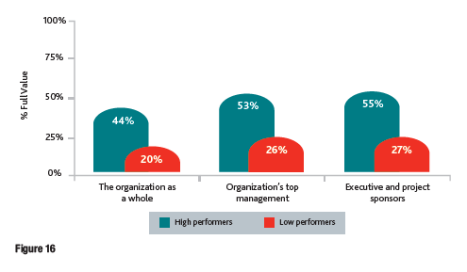

چشم انداز: رابطه بین مدیران پروژه و تحلیل‌گران کسب و کار توسط دیوید پی بیگ
مطالعه ما همچنین آنچه مدیران پروژه و تحلیل‌گران کسب و کار در مدیریت الزامات طی 3 تا 5 سال آینده انتظار دارند را مورد بررسی قرار داد. دو مورد خاص مشخص شدند:
- افزایش تقاضا برای تحلیل‌گران کسب و کار (گزارش شده توسط 53 درصد سازمان‌ها)
- افزایش ادغام مدیریت الزامات و تجزیه و تحلیل کسب و کار با مدیریت پروژه (گزارش شده توسط 52 درصد سازمان‌ها)
این پاسخ‌ها بین سازمان‌های با عملکرد بالا و عملکرد پایین سازگار بود. در حالی که افزایش تعداد تحلیل‌گران کسب و کار و افزایش ادغام نشانه مثبتی است اما مطالعه ما نشان می‌دهد که باید کارهای بیشتری انجام شود، خصوصاً در زمینه‌های پشتیبانی از رهبری، توسعه حرفه‌ای و ارتباطات.
تحقیقات ما نشان می‌دهد که همکاری بین تحلیل‌گران کسب و کار و مدیران پروژه، مشکلات ارتباطی را حل می‌کند و موفقیت پروژه را تقویت می‌کند. با این حال، ما اغلب به ساختارهای سازمانی سلسله مراتبی اجازه می‌دهیم موانعی ایجاد کنند که مانع ایجاد روابط کاری پربار با احترام متقابل شود.
با درک صحیح از نقش‌ها و مسئولیت‌های یکدیگر و احترام به آنها، مدیران پروژه و تحلیل‌گران کسب و کار می‌توانند برای دستیابی به اهداف پروژه به طور موثر با یکدیگر همکاری کنند. وقتی این اتفاق می‌افتد، مشاهده کرده ایم که پروژه‌ها در برآورد و درجه‌بندی کار بهتر عمل می‌کنند، تغییرات کمتری دارند و به طور قابل توجهی عملکرد تحویل داده شده را بهبود می‌بخشند. همکاری مدیر پروژه و تحلیل‌گر کسب و کار را آسان‌تر می‌کند زیرا در کنار هم از نقاط قوت خود استفاده می‌کنند و ضمن تحقق اهداف مشترک سازمان، از یکدیگر برای تولید محصول بهتر حمایت می‌کنند.
طبق تحقیقات ما، فقط 46 درصد سازمان‌ها معتقدند که همکاری خوبی بین مدیران پروژه آن‌ها و تحلیل‌گران کسب و کار وجود دارد. با این حال، 68 درصد از سازمان‌ها اظهار داشتند که این همکاری برای موفقیت در پروژه ضروری است. واضح است که فضای قابل توجهی برای بهبود همکاری وجود دارد که اولین قدم در مسیر موفقیت پروژه و نتایج بهتر کسب و کار است.
نتیجه
سازمان‌ها می‌توانند تأثیر منفی‌ که مدیریت ضعیف الزامات روی پروژه‌ها و برنامه‌ها دارد و هدر رفت مالی ناشی از آن را کاهش دهند. برای اینکار اقدامات زیر توصیه می گردد:
- منابع لازم را برای انجام صحیح مدیریت الزامات پروژه‌ها و برنامه‌ها به دست آورید و مهارت‌های کارمندان مورد نیاز برای مدیریت موثر الزامات را شناسایی و توسعه دهید.
- فرآیندهای مدیریت الزامات سازمان را استاندارد، رسمی و کامل کنید و به طور مداوم از روش‌های خوب مدیریت الزامات استفاده کنید.
- اطمینان حاصل کنید که سازمان به عنوان یک کل، مدیران ارشد و حامیان مالی پروژه‌ها، مدیریت الزامات را به عنوان یک صلاحیت مهم برای پروژه‌ها و برنامه‌ها کاملاً مدنظر داشته و تعهدات مناسب را پشت سر می‌گذارند.
تمرکز سازمان بر افراد، فرآیندها و فرهنگ می‌تواند به طور قابل توجهی به منظور اطمینان از استفاده مدیریت الزامات به عنوان صلاحیت اصلی برای موفقیت پروژه و برنامه کمک کند.

درباره این گزارش
تحقیق برای PMI’s Pulse of the Profession® In-Depth Report: مدیریت الزامات - یک صلاحیت اصلی برای موفقیت پروژه و برنامه در ماه می 2014 با پاسخ 2،066 مدیر پروژه و برنامه و تحلیل‌گران کسب و کار انجام شد. مصاحبه‌های عمیق تلفنی دیگری با افرادی در سطح مدیریت به منظور به دست آوردن بینش عمیق‌تر در مورد نظرات و نمونه‌هایی از موقعیت‌ها انجام شد که نشان می‌دهد مدیریت موثر الزامات به موفقیت پروژه و برنامه کمک می‌کند.

